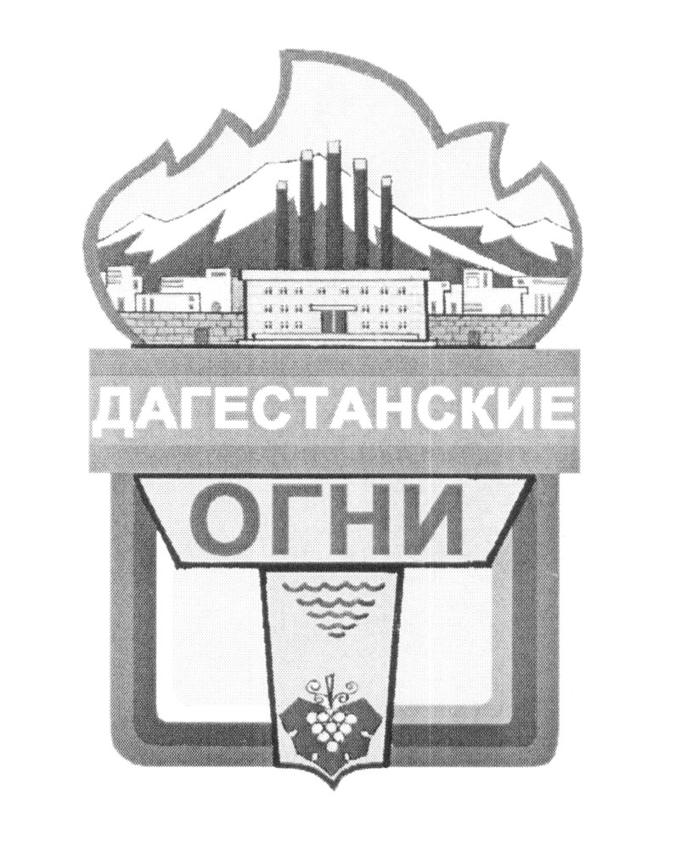

СОБРАНИЕ
ДЕПУТАТОВ ГОРОДСКОГО ОКРУГА
«ГОРОД ДАГЕСТАНСКИЕ ОГНИ» РЕСПУБЛИКИ ДАГЕСТАН
РЕШЕНИЕ
« 8 » декабря 2016г. № 61

«О внесении изменений в правила землепользования и застройки городского округа «город Дагестанские Огни»

В связи с имеющимися упущениями при подготовке правил землепользования и застройки в главе 11. Градостроительного регламента руководствуясь Уставом городского округа «город Дагестанские Огни», Собранием депутатов городского округа «город Дагестанские Огни»
р е ш и л о :

- Внести дополнения ПЗЗ в ст.11.12. как пункт 11.12.4 условно разрешенные виды использования земельных участков и объектов капитального строительства с перечнем:
– для размещения магазинов;
– для размещения производственной деятельности;
– для размещения объектов гостиничного комплекса.
- Внести дополнение в главу 11. «Градостроительные регламенты» по предельно-допустимым параметрам застройки земельного участка. Ст. 11.6 дополнить:
Таблица 10.1 – Предельно-допустимые параметры застройки в зоне делового, общественного и коммерческого назначения

Размер земельного участка  (кв. м) | Максимально допустимые параметры
 | коэффициент  застройки(%) | коэффициент использования территории
не установлен | 80 | 1.0

3. Опубликовать настоящее решение в газете «Дагестанские Огни» и на официальном сайте городского округа «город Дагестанские Огни».

Председатель Собрания депутатов
городского округа «город Дагестанские Огни» Н. Бабаев

Глава городского округа
«город Дагестанские Огни» З. Гашимов

